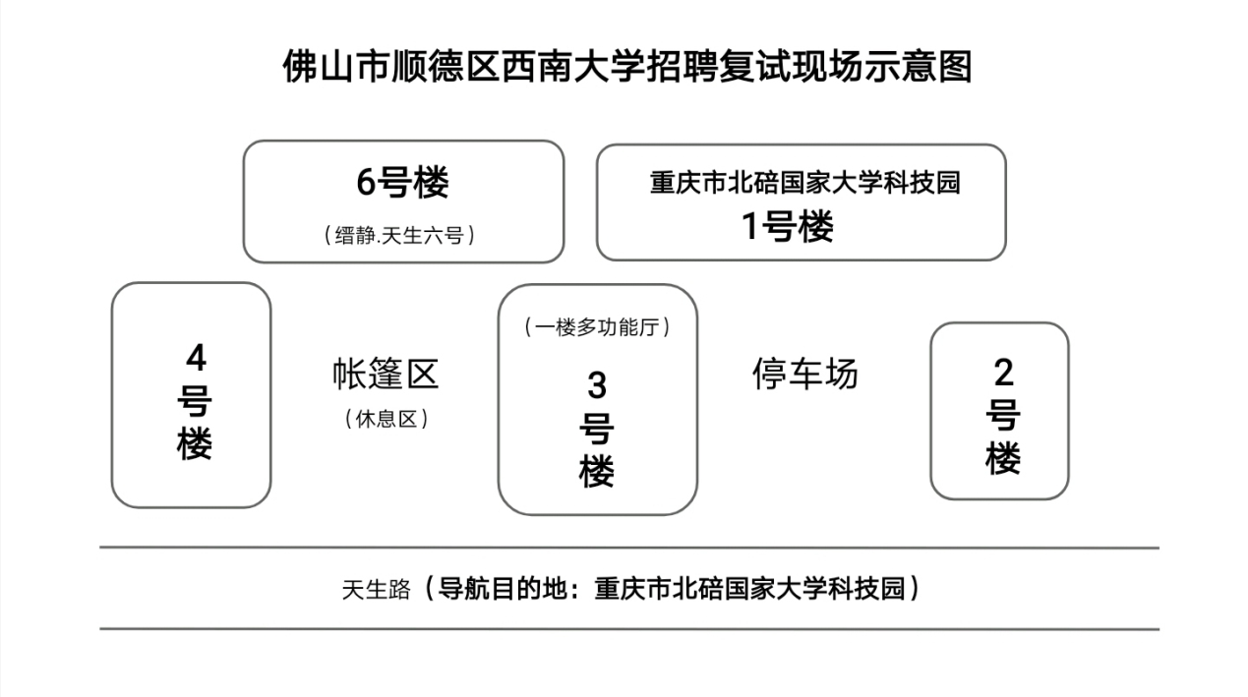
复试地点：北碚区国家大学科技园（即校外供需见面会所在地址）

